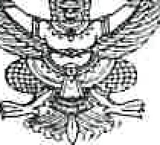
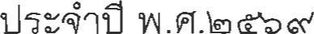
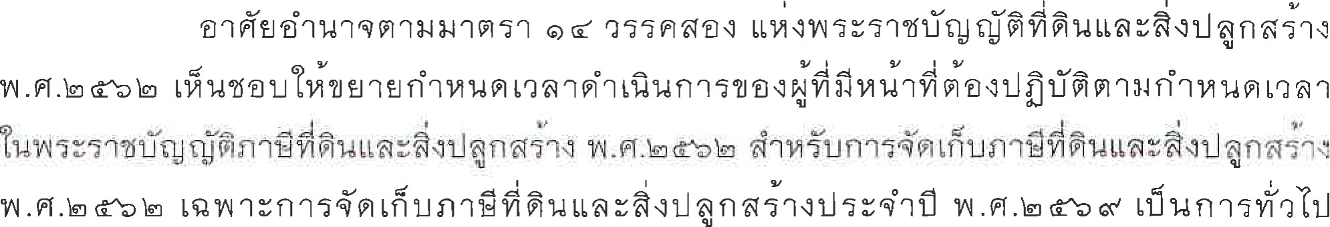
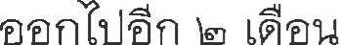
 |  | 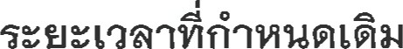 | 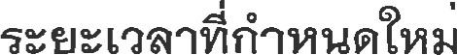
 | 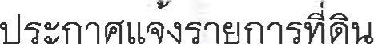 | 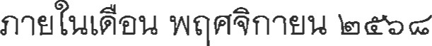
 | 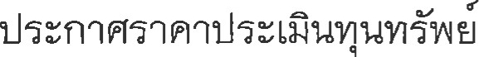 |  | 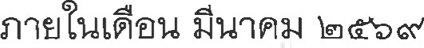
 | 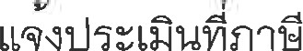 | 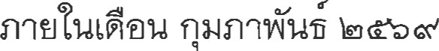 | 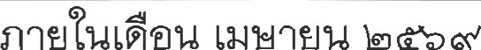
 | 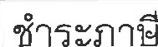 |  | 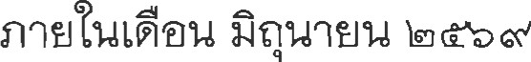
 | 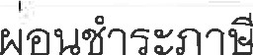 | 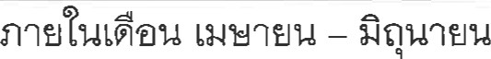  ๒๕๖๙
 | 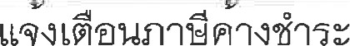 | 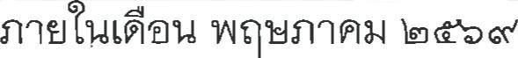 | 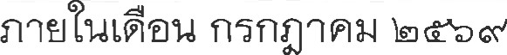
 | 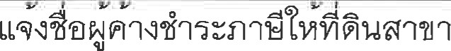 | 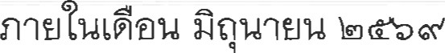 | 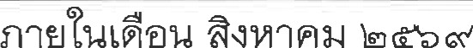
 | 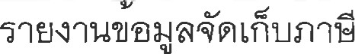 | 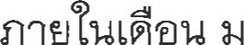กราคม ๒๕๗๐ | 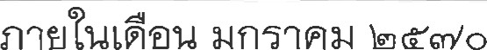
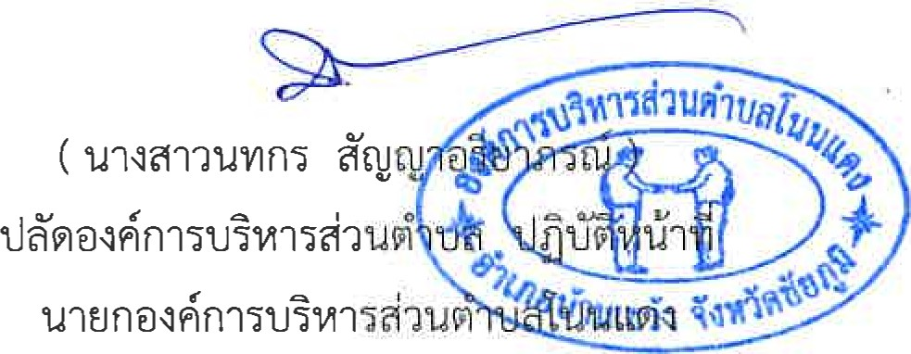
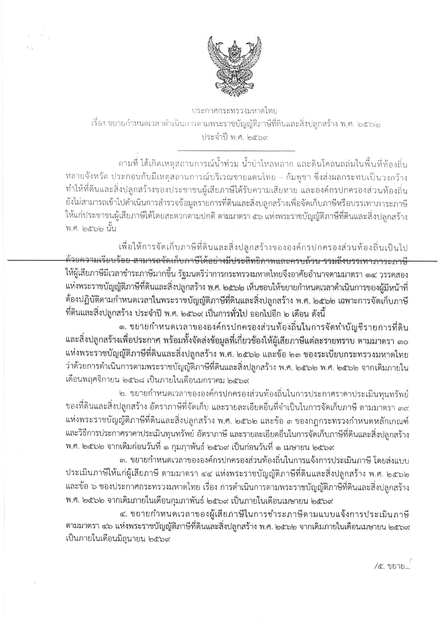
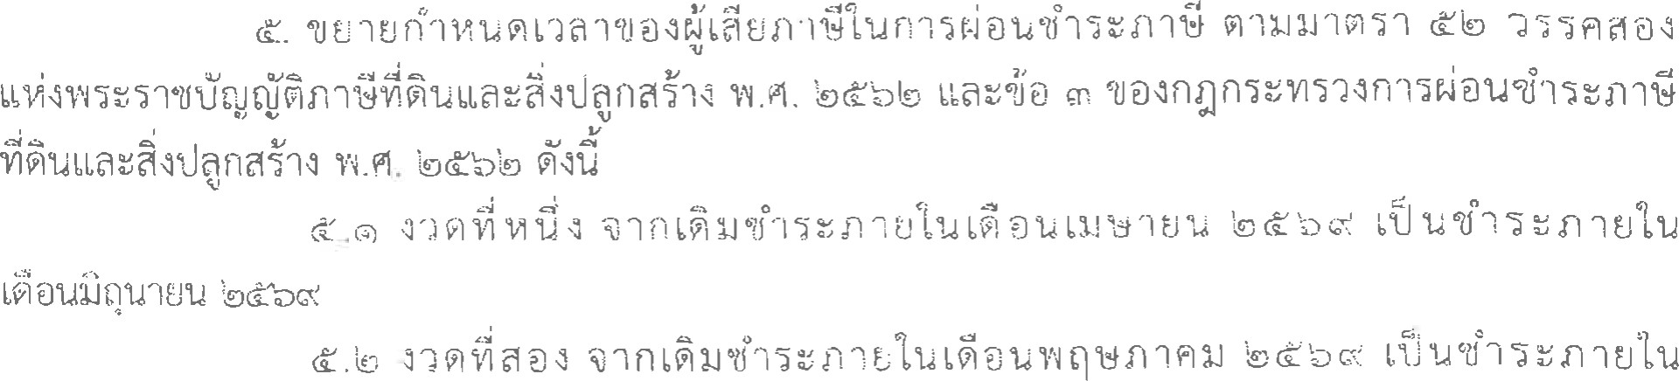
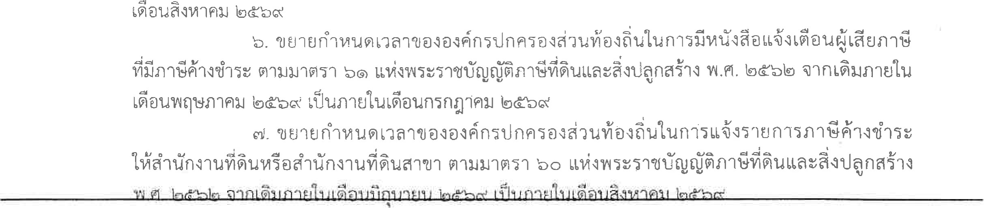
Lfl@)Uf)äf'IC]0Plü b
